 | Heilig Hartinstituut  Kessel-Lo  /  Schooljaar 2019-2020 |  | Naam:  Klas: K307  Vak: Retail  Leerkracht: A. Mangelschots | Datum:

Herhalingsopdracht:

Tekenopmaak, alinea-opmaak, opsomming en nummering, courante tekens en symbolen.

Waarvoor dienen de aangeduide knoppen? Bekijk de knopinfo via het lint.

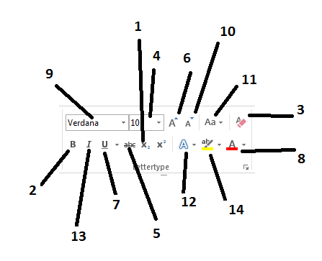
1 |  | 8
2 |  | 9
3 |  | 10
4 |  | 11
5 |  | 12
6 |  | 13
7 |  | 14

- Typ hieronder je naam en je klas met het lettertype “Comic sans Ms” en tekengrootte 11 ptn.

- Geef de namen van onderstaande gemeenten een hoofdletter
en markeer deze hoofdletters allemaal in een andere kleur.

turnhout
antwerpen
mechelen
brussel
gent

- Verander het lettertype in “Arial” , tekengrootte 14 ptn en geef ALLES een blauwe letterkleur.

Johan Maes

Drukkersstraat 20
2610 Wilrijk

- Zet onderstaande zin vet en cursief.

Op donderdag komt Maria les geven, op andere dagen komt Jan.

- Zet de 3 zinnetjes hieronder telkens in een ander lettertype.

- Ik dek ’s morgens nooit de tafel.
- Er zit een spreeuw in de boom van de buren.
- Ik hou niet van madammen met een bontjas.

- Zet de 4 zinnetjes hieronder telkens in een andere tekstkleur.

- De kinderen hebben vandaag buiten gespeeld.
- Het is tegenwoordig weer wat beter weer.
- Ik denk dat ik de oefeningen nu goed gemaakt hebt.
- We zijn bezig met onze laatste oefening.

- Opdrachten bij de tekst hieronder:

1 Zet de titel ‘goed wonen’ op lettergrootte 14, vet, onderlijnd,
2 Zet de hele tekst in lettertype calibri,
3 Zet alle cijfers telkens in een andere tekstkleur,
4 Centreer de hele tekst,
5 Zet een rand rond de hele tekst.

Goed wonen

De meeste Belgen wonen goed.
Op 10 Belgen hebben er 7 een eigen huis.
De anderen huren een huis of een flat.

De meeste huizen hebben centrale verwarming.
We stoken nu meer met aardgas dan met olie.
Bijna alle huizen hebben een badkamer.
Nog in heel weinig huizen staan WC’s buiten.

Op 10 gezinnen zijn er 8 tevreden over hun huis.
Ook over hun buurt klagen ze niet.

- Opdracht :
Maak een duidelijk recept :
1. Zet de titel ‘tomatensoep met balletjes’ in rood, Comic Sans SM, 16ptn, vet, onderlijnd en gecentreerd.
2. Zet de kleine titels in blauw, Verdana, 14 ptn, vet, onderlijnd
3. Zet de rest van de tekst in Verdana,12 ptn
4. Zet elk ingrediënt op een nieuwe lijn
5. Maak er een opsomming van.
6. Zet de verschillende bereidingsstappen op een nieuwe lijn.
7. Nummer ze.

Tomatensoep met balletjes
Benodigdheden voor 4 personen:
olijfolie, 5 tomaten, 1 eetlepel tomatenpuree, 1 ui, 1 teentje look, 1 stengel selder, 1 wortel, peper en zout, 2 takjes tijm, 1 blaadje laurier, 1l water of kippenbouillon, 250 g gemengd gehakt, 1 eetlepel paneermeel, 1 ei , peper en zout

Bereiding:
Stoof in olijfolie de uien en look aan. Snij wortel en selder fijn en stoof mee aan. Snij de tomaat in stukken en voeg ze toe, laat sudderen op een zacht vuurtje. Voeg tijm en laurier toe. Laat alles zachtjes stoven. Voeg de tomatenpuree toe. Bevochtig de soep met water of kippenbouillon. Laat de soep nu 20 minuten op een zacht vuur trekken. Haal het laurierblad eruit. Mix de soep en kruid hem met peper en zout.
Meng voor de balletjes het gehakt met het paneermeel en het ei. Kruid met peper en zout. Rol er balletjes van en laat ze garen in de soep.
Tip:
je kunt ook nog altijd verse kruiden zoals peterselie, basilicum of oregano toevoegen aan je gehakt om er een zuiderse smaak aan te geven. Je kunt er ook geraspte parmezaan bij ondermengen.

